- Materia: LENGUA EXTRANJERA “INGLÉS”
- Profesora: RODRIGUEZ BREA NAHIR
- Curso: 1 A
- Bibliografía actual: Libro METRO STARTER (Oxford)
- Bibliografía a utilizar en el año: Libro METRO STARTER (Oxford)- Material adicional proporcionado por la docente de fuentes como: https://www.liveworksheets.com/es - https://busyteacher.org/https://www.superteacherworksheets.com/index.html- https://www.planitteachers.ai/ Entre otras.
Trabajo Práctico N° 7
Fecha: 22nd April, 2025
Hoy trabajamos con material adicional proporcionado por la docente. Y libro METRO STARTER

POSSESSIVE ADJECTIVES
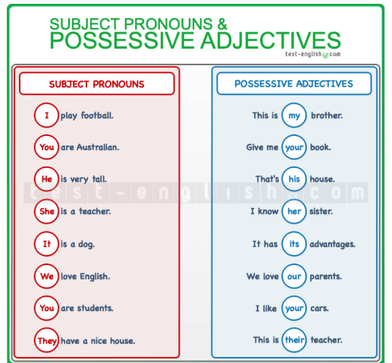

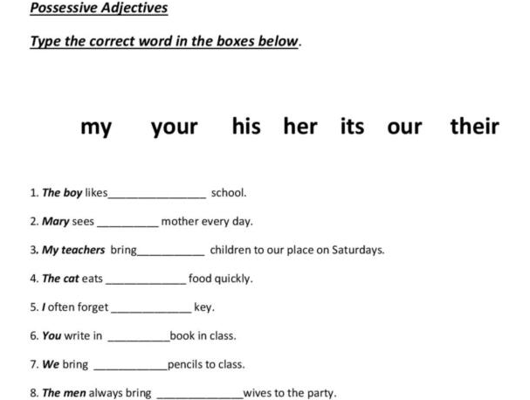
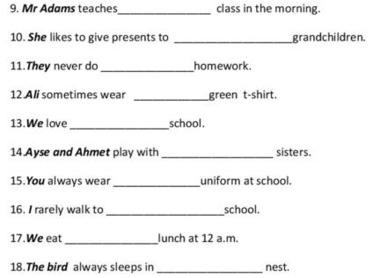

HOMEWORK: Do the exercises from pages, 1,2,3 and 4 from page 29
